# REFERENCES

Airasian, P. W. (2000). *Educational research: Competence for analysis an application* (6 th). Merril Prentice Hall.

Alfaki, I. M. (2015). University students’ English writing problems. *International Journal of English Language Teaching. Published by European Centre for Research Training and Development UK (Www.Eajournals.Org)*, *3*(3), 40–

52. <http://www.eajournals.org/wp-content/uploads/University-Students---->

English-Writing-Problems-Diagnosis-and-Remedy.pdf

Anggitaningrum, N. R., Alimatun, A., Wibowo, H., Minkhatunnakhriyah, M., & Albiansyah, A. (2021). Investigating Clustering Technique on Students’ Writing Skill in Narrative Text. *Journal Polingua: Scientific Journal of Linguistic Literatura and Education*, *10*(1), 12–15. https://doi.org/10.30630/polingua.v10i1.164

Aprillia, D. S. (2021). *The Use of Power Point Videos with Project-Based Learning to Teach Recount Text Writing.*

Ari, D. et. al. (2009). *Introduction to Research in Education* (8th ed.). Cengage Learning.

Arikunto, S. (2002). *Metodologi Penelitian Suatu Pendekatan Proposal.* PT Rineke Cipta.

Arwida, H., Harida, E. S., & Siregar, F. R. (2023). *The Effectiveness of Clustering Technique on Students ’ Writing Skill : A Study on Islamic Senior High School Students in Mandailing Natal , Indonesia*. *5*(2), 455–462.

Axelrod, Rice B. & Cooper, C. R. (2015). *The Concise St. Martin’s Guide to Writing* (Seventh).

Brown, H. D. (2004). *Language assessment: Principles and classroom practices*.

Pearson Education. https://doi.org/10.1177/0265532207086784

Canagarajah, S. (2006). *The Place of Word Englishes in Composition: Pluralization Continued*. Collage English Composition and Communication.

Fraenkel, J. R. et al. (2017). *How Design and Evaluate Research in Education*

(Eighth). McGraw-Hill.

Giawa, I. (2022). Improving The Students’ Ability In Writing Narrative Text By Using Fairy Tale Story. *The Explora*, *8*(3), 61–71. https://doi.org/10.51622/explora.v8i3.1227

Harmer, J. (2010). *how to teach english* (6th ed). Pearson Education Limited.

Harmer, J. (2015). *The Practice of English Language Teaching*. Pearson Education Limited.

Hidayah, N. L. (2019). *Improving Students’ Writing Skill in Descriptive Text Using “The Power of Two and Four.”* IKIP PGRI BOJONEGORO.

Hyland, K. (2003). Writing and teaching writing. *Cambridge University Press*. Langan, J. (2005). *College Writing Skills* (6th ed.). McGraw Hill.

Meyres, A. (2005). *Gateway to Academic Writing: Effective Sentences, Paragraphs, and Essays.* Pearson Education ESL.

Nufidah. (2019). *Kemampuan Menulis Teks Deskriptif Pada Siswa Kelas VII SMP Negeri 11 Mataram*. https://doi[.org/htt](http://dx.doi.org/10.58258/jisip.v3i1.624)p://[dx.doi.org/10.58258/jisip.v3i1.62](http://dx.doi.org/10.58258/jisip.v3i1.624)4

Parra, G. (2019). Automated writing evaluation tools in the improvement of the writing skill. *International Journal of Instruction*, *12(2)*. https://doi.org/https://doi.org/10.29333/iji.2019.12214a

Portuguez Castro, M., & Gómez Zermeño, M. G. (2021). Experts’ Judgment for Evaluation of an E-Learning Entrepreneurship Course in Higher Education.

*ACM International Conference Proceeding Series*, *October*, 634–639. https://doi.org/10.1145/3486011.3486530

Simorangkir, Iyona Lazura & Manihuruk, Leonita Maria Efipanias & Siahaan, B.

L. (2022). The Effect Of Clustering Technique In Teaching Writing Recount Text At SMA Negeri 3 Pematangsiantar. *Jurnal Pendidikan Dan Konseling*, *4 nomor 5*. https://doi.org/https://doi.org/10.31004/jpdk.v4i5.7935

Sugiyono. (2014). *Metode Penelitian kuantitatif, kualitatif dan R & D*. Alfabeta.

Tarigan Henry Guntur. (2021). *Menulis Sebagai Suatu Keterampilan Berbahasa*. CV. ANGKASA. https://ebooks.gramedia.com/id/buku/menulis-sebagai- suatu-keterampilan-berbahasa

Thyer, B. A. (2012). *Quasi-Experimental Research Designs Pocket Guides to Social Work Research Methods* (illustrate). Oxford University Press.

Uno, H. B. (2006). *Perencanaan Pembelajaran*. PT. Bumi Aksara.

Wati, R., Tahrun, T., & Mulyadi, M. (2023). Teaching Students’ Writing Ability By Using Clustering Technique To the Eighth Grade Students of State Junior High School 2 of Makarti Jaya. *Esteem Journal of English Education Study Programme*, *6*(2), 356–362. https://doi.org/10.31851/esteem.v6i2.9414

Weigle, S. C. (2002). *Assessing writing*. Cambridge University Press. https://doi.org/https://doi.org/10.1017/CBO9780511732997

Wilkinson, D. (2003). *Using Research Instruments a guide for researchers*. Taylor & Francis e-Library, 2003.

Zahira, Z., Maneba, S., & Nety, N. (2021). Study of Students’ Writing Ability on Grade Eleven of Smk Negeri 1 Kambowa. *English Education Journal*, 56–63. https://doi.org/10.55340/e2j.v7i1.435

APPENDICES

# Appendix 1 Research Instrument

*WRITING TEST* (Pre-test & Post-test) Name :

Class/Number :

Describe about your parent (father or mother) by using own words in 40 minutes. The text should consist of about 100 words in 2 paragraphs. Include the aspects; content, organization, grammar, vocabulary, and mechanics.

# Appendix 2 Pictures

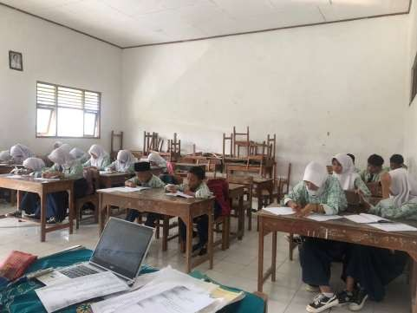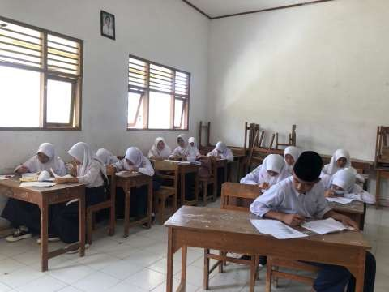

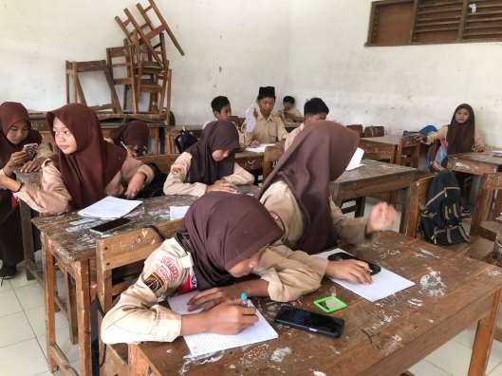

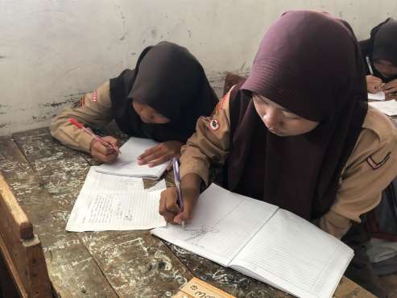

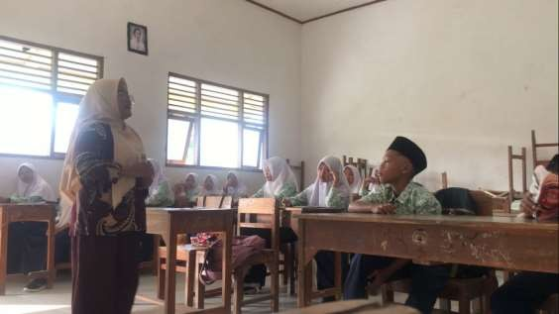

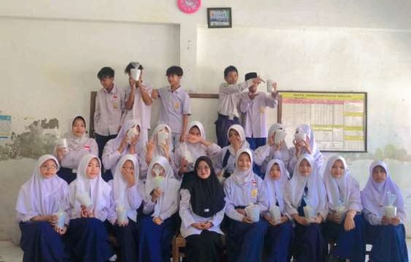

**Appendix 3 Surat Permohonan Izin Studi Lapangan (Penelitian)**

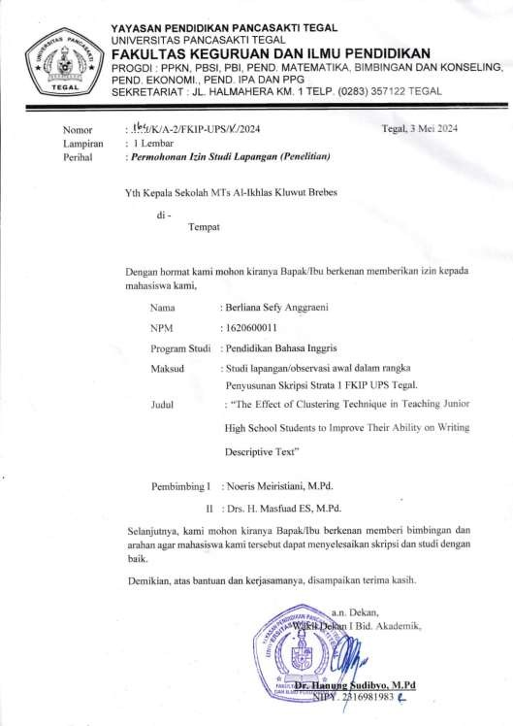

# Appendix 4 Surat Keterangan Selesai Penelitian

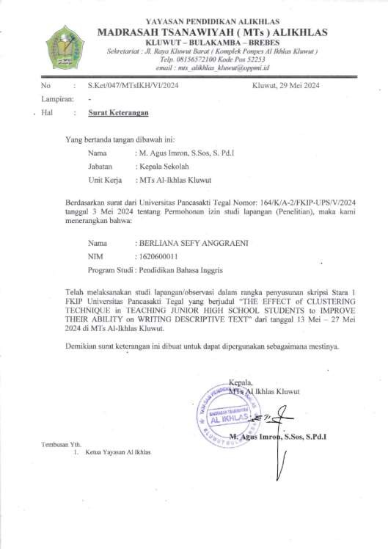

**Appendix 5 Validity**

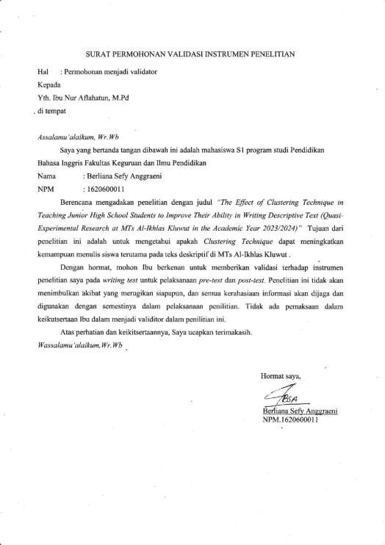

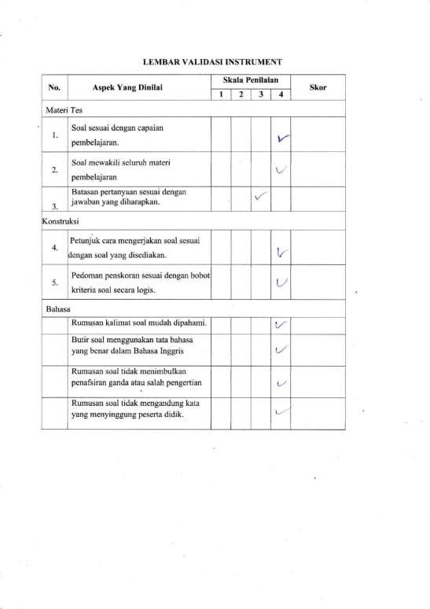

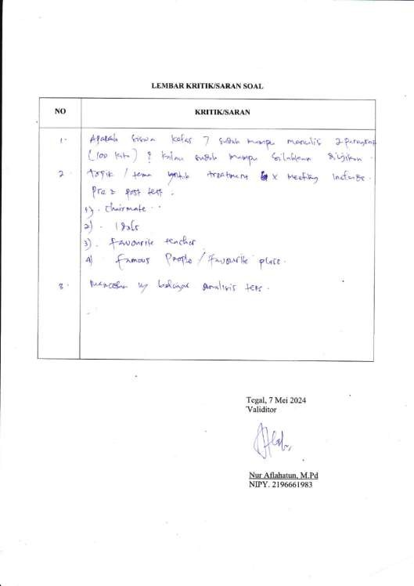

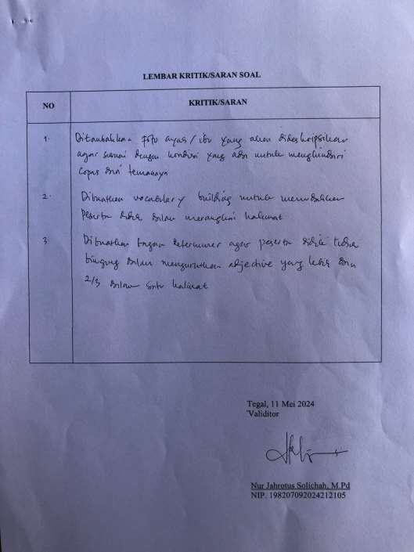

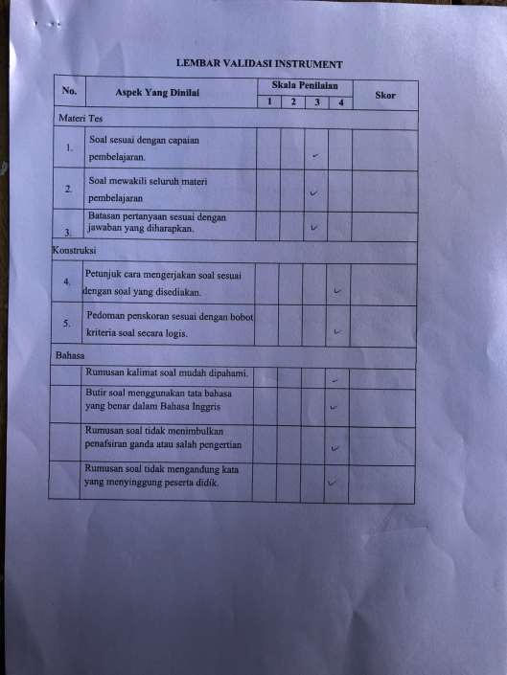

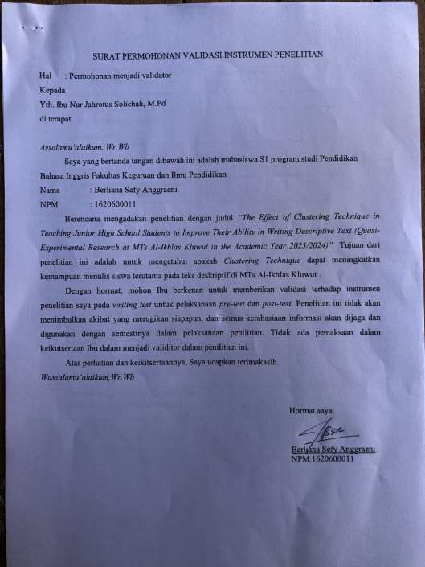

# Appendix 6 Score Pre and Post-test

|  |  |  |  |  |
| --- | --- | --- | --- | --- |
| **No** | **Nama** | **L/P** | **Pre-test** | **Post-**  **test** |
| 1 | A | L | 60 | 80 |
| 2 | ANDM | P | 65 | 81 |
| 3 | A | P | 65 | 88 |
| 4 | BW | L | 43 | 62 |
| 5 | BN | P | 75 | 96 |
| 6 | CM | P | 50 | 75 |
| 7 | CP | P | 31 | 66 |
| 8 | CIP | P | 33 | 86 |
| 9 | DY | L | 29 | 48 |
| 10 | EDY | P | 50 | 94 |
| 11 | FAPK | L | 45 | 78 |
| 12 | GOC | P | 50 | 80 |
| 13 | HAR | P | 67 | 90 |
| 14 | KA | L | 32 | 63 |
| 15 | MEP | L | 31 | 39 |
| 16 | MAHIY | L | 45 | 76 |
| 17 | MZN | L | 30 | 80 |
| 18 | NKA | L | 50 | 75 |
| 19 | NNS | P | 75 | 83 |
| 20 | NHR | P | 70 | 92 |
| 21 | RA | L | 40 | 53 |
| 22 | R | P | 55 | 68 |
| 23 | RA | P | 82 | 96 |
| 24 | SPP | L | 40 | 53 |
| 25 | SM | P | 55 | 78 |
| 26 | TM | L | 27 | 47 |
| 27 | TN | P | 33 | 70 |
| 28 | W | L | 43 | 54 |
| 29 | WL | P | 29 | 35 |
| 30 | ZU | P | 68 | 96 |

**Appendix 7 Students Pre-test and Post-test**

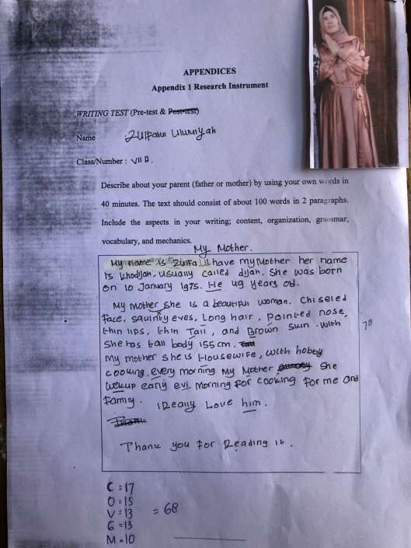

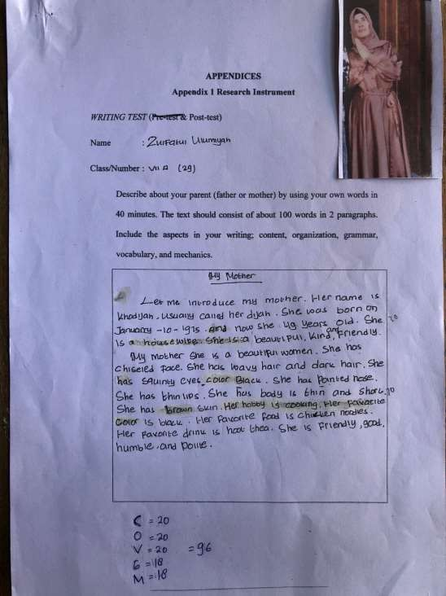

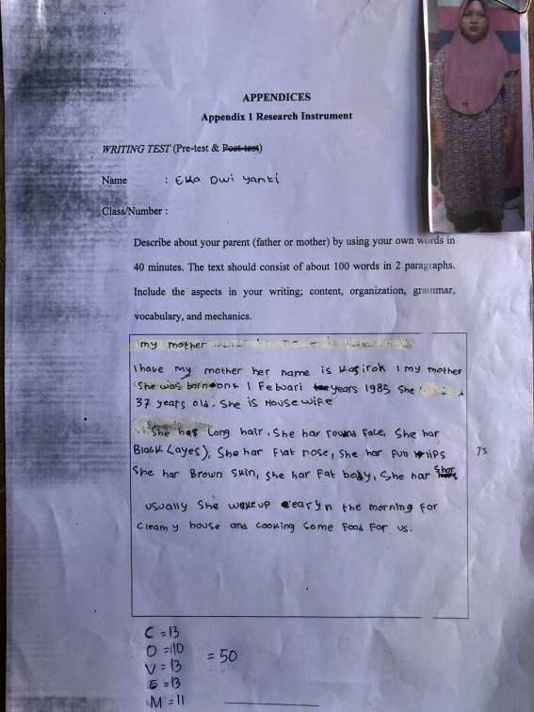

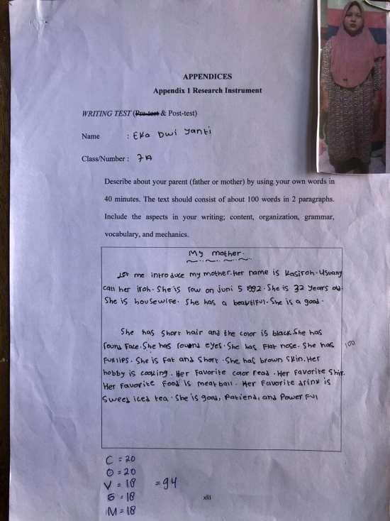

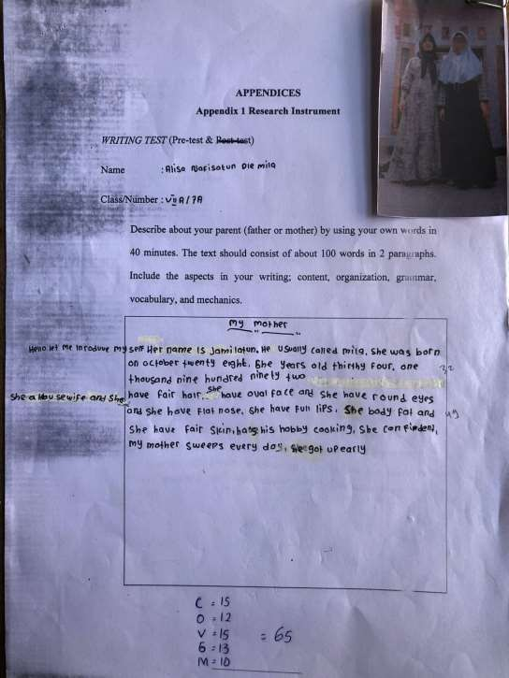

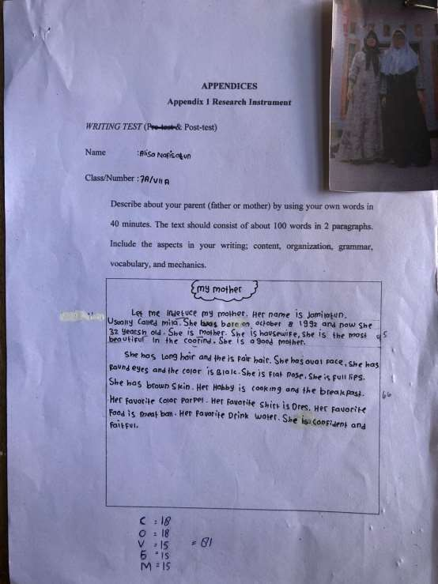

# Appendix 8 Rencana Pembelajaran Descriptive text



**Fase D Kelas VII SMP**

1. **IFORMASI UMUM MODUL**

**Nama Penyusun** : Berliana Sefy Anggraeni **Instansi/Sekolah** : MTs Al-Ikhlas Kluwut **Jenjang / Kelas** : MTs / 7

**Alokasi Waktu** : 5 Pertemuan (2x40 menit)

**Tahun Pelajaran** : 2024 / 2025

1. **KOMPONEN INTI**

|  |
| --- |
| **Fase : D** |
| Pada akhir fase D, siswa mengomunikasikan ide dan pengalaman mereka melalui paragraf sederhana dan terstruktur, menunjukkan perkembangan dalam penggunaan kosa kata spesifik dan struktur kalimat sederhana. Menggunakan contoh, mereka membuat perencanaan, menulis, dan  menyajikan teks informasi, imajinasi dan persuasi dengan menggunakan |

|  |  |
| --- | --- |
| kalimat sederhana dan majemuk untuk menyusun  argumen dan menjelaskan atau mempertahankan suatu pendapat | |
| **Elemen** | **Capaian Pembelajaran** |
| **Menulis** | *Kemampuan menyampaikan, mengomunikasikan gagasan, mengekspresikan kreativitas dan mencipta dalam berbagai genre teks tertulis, dengan cara yang efektif dan dapat dipahami, serta diminati oleh pembaca dengan struktur organisasi dan unsur kebahasaan yang*  *tepat.* |
| **Mempresentasikan** | Kemampuan memaparkan gagasan secara fasih, akurat, dapat dipertanggungjawabkan dengan cara yang komunikatif melalui beragam media (visual, digital, dan audio visual), dan dapat dipahami oleh pendengar. Penyampaian dalam berbicara dan mempresentasikan perlu disusun dan dikembangkan sesuai dengan  kebutuhan atau karakteristik penyimak. |
| **Tujuan Pembelajaran** | Peserta didik mampu menulis descriptive text sederhana tentang person (parents, favorite human, seatmate, and favorite teacher) menggunakan kalimat sendiri dengan  struktur text dan unsur kebahasaan yang benar |
| **Konsep Utama** | Aktivitas di sekolah |
| **Pertanyaan**  **Pemantik** | Memberikan gambaran tentang manfaat mempelajari  materi yang akan dipelajari dalam kehidupan sehari- |

|  |  |
| --- | --- |
|  | hari dan menyampaikan tujuan pembelajaran Pertanyaan pemantik :   1. Who is your favourite teacher? 2. Why do you like him/her? 3. How does she look like ? |
| **Profil Pancasila** | * Beriman, Bertaqwa kepada Tuhan Yang Maha Esa, dan Berakhlak Mulia * Berkebhinekaan global * Gotong Royong * Mandiri * Bernalar Kritis * Kreatif |
| **Kata kunci** | Parents, favorite human, seatmate, and favorite teacher |

|  |
| --- |
| **Target Peserta Didik** : |
| Peserta didik Reguler |
| **Jumlah Siswa** : |
| 30 Peserta didik |
| **Assesmen** : |
| Guru menilai ketercapaian tujuan pembelajaran |

|  |
| --- |
| - Asesmen individu |
| **Jenis Assesmen** : |
| * Tertulis |
| **Model Pembelajaran** |
| * Tatap muka * PJJ Daring * PJJ Luring |
| **Ketersediaan Materi** : |
| * Pengayaan untuk peserta didik berpencapaian tinggi: YA/TIDAK * Alternatif penjelasan, metode, atau aktivitas untuk peserta didik yang sulit memahami konsep:   YA/TIDAK |
| **Kegiatan Pembelajaran Utama / Pengaturan peserta didik** : |
| * Individu * Berkelompok (Dua orang) |

|  |
| --- |
| **Metode** : |
| * Diskusi * presentasi * ceramah * Latihan Soal |
| **Materi Pembelajaran** |
| Descriptive text about person |
| **Media, Alat dan Bahan** : |
| 1. Sumber Utama    1. Lembar Kerja Siswa (LKS) dan Buku Paket Bahasa Inggris    2. Laptop, LCD 2. Sumber Alternatif   Guru juga dapat menggunakan alternatif sumber belajar yang terdapat di lingkungan sekitar dan disesuaikan dengan tema yang sedang dibahas. |
| **Persiapan Pembelajaran** : |
| * Menyiapkan bahan ajar/materi * Menyiapkan alat dan bahan * Menyiapkan rubric penilaian * Menyiapkan alat penilaian |

|  |
| --- |
| **Langkah-langkah pembelajaran :** |
| **Pertemuan pertama** |
|  **Kegiatan awal** |
| * Guru membuka pembelajaran dengan salam dan berdoa, memperhatikan kesiapan peserta didik, memeriksa kehadiran, kerapihan pakaian, posisi, dan tempat duduk peserta didik. * Mengatur tempat duduk peserta didik dan mengkondisikan kelas agar proses pembelajaran berlangsung menyenangkan * Guru memotivasi peserta didik agar tetap memiliki semangat dalam proses pembejaran. * Guru menyampaikan tujuan yang ingin dicapai dalam proses pembelajaran * Guru mempersiapan segara peralatan yang akan digunakan dalam proses pembelajaran. * Apersepsi guru dapat memulai pembelajaran dengan bertanya dan mengulas kembali materi pada chapter 2. * Guru mengajukan pertanyaan lebih dalam untuk mengarahkan ke topik yang akan dipelajari.    **Kegiatan Inti**   * Guru menjelaskan kepada siswa pengertian descriptive text, tujuan descriptive text, generic structure, and language features |

|  |
| --- |
| * Setelah guru menjelaskan melalui tulisan di papan tulis dilanjutkan dengan pemutaran sebuah video descriptive text tentang person * Setelah menonton video, guru menjelaskan bahwa ada cara untuk menulis descriptive text dengan mudah yaitu menggunakan clustering technique untuk membuat text descriptive * Guru menjelaskan bagaimana cara menggunakan technique tersebut dengan baik dan benar lalu bagaimana cara mengaplikasikannya dengan kalimat * Guru menjelaskan Langkah-langkah atau steps of writing seperti planning, drafting, editing, dan final version    **Kegiatan penutup**   * Guru membuat kesimpulan atau rangkuman dari materi yang disampaikan dalam satu pembelajaran. * Tanya jawab tentang materi yang telah dipelajari untuk mengetahui hasil yang dicapai dalam proses pembelajaran * Guru melakukan evaluasi hasil belajar terhadap materi yang telah disampaikan kepada peserta didik * Mengajak semua peserta didik untuk mengakhiri pembelajaran dengan melakukan hening sejenak dan berdoa |
| **Pertemuan kedua** |
| **Kegiatan awal** |

|  |
| --- |
| * Guru membuka pembelajaran dengan salam dan berdoa, memperhatikan kesiapan peserta didik, memeriksa kehadiran, kerapihan pakaian, posisi, dan tempat duduk peserta didik. * Mengatur tempat duduk peserta didik dan mengkondisikan kelas agar proses pembelajaran berlangsung menyenangkan * Guru memotivasi peserta didik agar tetap memiliki semangat dalam proses pembejaran. * Guru menyampaikan tujuan yang ingin dicapai dalam proses pembelajaran * Guru mempersiapan segara peralatan yang akan digunakan dalam proses pembelajaran. * Apersepsi guru dapat memulai pembelajaran dengan bertanya dan mengulas kembali materi pada chapter 2. * Guru mengajukan pertanyaan lebih dalam untuk mengarahkan ke topik yang akan dipelajari.   **Kegiatan Inti**   * Guru menjelaskan kepada siswa tentang components of writing, yaitu content, organization, vocabulary, grammar, dan mechanics. * Guru memberikan topik dengan tema “My chair mate” kepada siswa untuk membuat descriptive text menggunkan clustering technique |

|  |
| --- |
| dengan memperhatikan generic structure, steps of writing dan component of writing.   * Guru meminta siswa untuk mewawancarai teman sebangku selama 10 menit. * Siswa mengerjakan topik tersebut dalam waktu 40 menit.   **Kegiatan Penutup**   * + Guru membuat kesimpulan atau rangkuman dari materi yang disampaikan dalam satu pembelajaran.   + Tanya jawab tentang materi yang telah dipelajari untuk mengetahui hasil yang dicapai dalam proses pembelajaran   + Guru melakukan evaluasi hasil belajar terhadap materi yang telah disampaikan kepada peserta didik   + Mengajak semua peserta didik untuk mengakhiri pembelajaran dengan melakukan hening sejenak dan berdoa |
| **Pertemuan ketiga** |
| **Kegiatan awal** |
| * Guru membuka pembelajaran dengan salam dan berdoa, memperhatikan kesiapan peserta didik, memeriksa kehadiran,   kerapihan pakaian, posisi, dan tempat duduk peserta didik. |

|  |
| --- |
| * Mengatur tempat duduk peserta didik dan mengkondisikan kelas agar proses pembelajaran berlangsung menyenangkan * Guru memotivasi peserta didik agar tetap memiliki semangat dalam proses pembejaran. * Guru menyampaikan tujuan yang ingin dicapai dalam proses pembelajaran * Guru mempersiapan segara peralatan yang akan digunakan dalam proses pembelajaran. * Apersepsi guru dapat memulai pembelajaran dengan bertanya dan mengulas kembali materi topik sebelumnya. * Guru mengajukan pertanyaan lebih dalam untuk mengarahkan ke topik yang akan dipelajari.   **Kegiatan Inti**   * Guru memberikan topik dengan tema “My favorite idol” kepada siswa untuk membuat descriptive text menggunkan clustering technique. * Guru meminta siswa untuk mempersiapkan foto dan biodata selama 10 menit menggunakan smartphone * Siswa mengerjakan topik tersebut dalam waktu 40 menit. * SIswa menerapkan steps of writing.yang dimana antar teman sebangku mengecek ulang kembali tugas teman, apakah ada yang salah atau |

|  |
| --- |
| tidak, jika ada yang salah siswa mengedit ulang teks yang sudah dibuatnya.  **Kegiatan Penutup**   * Guru membuat kesimpulan atau rangkuman dari materi yang disampaikan dalam satu pembelajaran. * Tanya jawab tentang materi yang telah dipelajari untuk mengetahui hasil yang dicapai dalam proses pembelajaran * Guru melakukan evaluasi hasil belajar terhadap materi yang telah disampaikan kepada peserta didik * Mengajak semua peserta didik untuk mengakhiri pembelajaran dengan melakukan hening sejenak dan berdoa |
| **Pertemuan keempat** |
| **Kegiatan awal** |
| * Guru membuka pembelajaran dengan salam dan berdoa, memperhatikan kesiapan peserta didik, memeriksa kehadiran, kerapihan pakaian, posisi, dan tempat duduk peserta didik. * Mengatur tempat duduk peserta didik dan mengkondisikan kelas agar proses pembelajaran berlangsung menyenangkan * Guru memotivasi peserta didik agar tetap memiliki semangat dalam   proses pembejaran. |

|  |
| --- |
| * Guru menyampaikan tujuan yang ingin dicapai dalam proses pembelajaran * Guru mempersiapan segara peralatan yang akan digunakan dalam proses pembelajaran. * Apersepsi guru dapat memulai pembelajaran dengan bertanya dan mengulas kembali materi topik sebelumnya * Guru mengajukan pertanyaan lebih dalam untuk mengarahkan ke topik yang akan dipelajari.   **Kegiatan Inti**   * Guru memberikan topik dengan tema “My favorite teacher” kepada siswa untuk membuat descriptive text menggunkan clustering technique. * Guru meminta siswa untuk mewawancarai guru yang bersangkutan selama 10 menit * Siswa mengerjakan topik tersebut dalam waktu 40 menit. * SIswa menerapkan steps of writing.yang dimana antar teman sebangku mengecek ulang kembali tugas teman, apakah ada yang salah atau tidak, jika ada yang salah siswa mengedit ulang teks yang sudah dibuatnya.   **Kegiatan Penutup** |

|  |
| --- |
| * Guru membuat kesimpulan atau rangkuman dari materi yang disampaikan dalam satu pembelajaran. * Tanya jawab tentang materi yang telah dipelajari untuk mengetahui hasil yang dicapai dalam proses pembelajaran * Guru melakukan evaluasi hasil belajar terhadap materi yang telah disampaikan kepada peserta didik * Mengajak semua peserta didik untuk mengakhiri pembelajaran dengan melakukan hening sejenak dan berdoa |
| **Pertemuan kelima** |
| **Kegiatan awal** |
| * Guru membuka pembelajaran dengan salam dan berdoa, memperhatikan kesiapan peserta didik, memeriksa kehadiran, kerapihan pakaian, posisi, dan tempat duduk peserta didik. * Mengatur tempat duduk peserta didik dan mengkondisikan kelas agar proses pembelajaran berlangsung menyenangkan * Guru memotivasi peserta didik agar tetap memiliki semangat dalam proses pembejaran. * Guru menyampaikan tujuan yang ingin dicapai dalam proses pembelajaran * Guru mempersiapan segara peralatan yang akan digunakan dalam   proses pembelajaran. |

|  |
| --- |
| * Apersepsi guru dapat memulai pembelajaran dengan bertanya dan mengulas kembali materi topik minggu lalu * Guru mengajukan pertanyaan lebih dalam untuk mengarahkan ke topik yang akan dipelajari.   **Kegiatan Inti**   * Guru memberikan topik dengan tema “Famous people/artist” kepada siswa untuk membuat descriptive text menggunkan clustering technique. * Guru meminta siswa untuk mempersiapkan foto dan biodata selama 10 menit menggunakan smartphone * Siswa mengerjakan topik tersebut dalam waktu 40 menit. * SIswa menerapkan steps of writing.yang dimana antar teman sebangku mengecek ulang kembali tugas teman, apakah ada yang salah atau tidak, jika ada yang salah siswa mengedit ulang teks yang sudah dibuatnya.   **Kegiatan Penutup**   * + Guru membuat kesimpulan atau rangkuman dari materi yang disampaikan dalam satu pembelajaran.   + Tanya jawab tentang materi yang telah dipelajari untuk mengetahui   hasil yang dicapai dalam proses pembelajaran |

|  |
| --- |
| * Guru melakukan evaluasi hasil belajar terhadap materi yang telah disampaikan kepada peserta didik * Mengajak semua peserta didik untuk mengakhiri pembelajaran dengan melakukan hening sejenak dan berdoa |

**Appendix 9 Modul Pembelajaran**

# MODUL AJAR DESCRIPTIVE TEXT INFORMASI UMUM

A. Identitas

Penyusun : Berliana Sefy Anggraeni Nama Sekolah : MTs Al-Ikhlas Kluwut MataPelajaran : Bahasa Inggris Kelas/Semester : VII/Ganjil

Fase : D

Elemen : Membaca - memirsa - menulis Materi Pokok : Descriptive Text

Alokasi Waktu : 2JP (2x40menit) KOMPONEN INTI

|  |  |
| --- | --- |
| Elemen | Capaian Pembelajaran |
| Menulis | *Kemampuan menyampaikan, mengomunikasikan gagasan, mengekspresikan kreativitas dan mencipta dalam berbagai genre teks tertulis, dengan cara yang efektif dan dapat dipahami, serta diminati oleh pembaca dengan struktur organisasi dan unsur kebahasaan yang tepat.* |
| Tujuan Pembelajaran | Peserta didik mampu menulis descriptive text sederhana tentang person (parents, favorite human, seatmate, and favorite teacher) menggunakan kalimat sendiri dengan struktur text dan unsur kebahasaan yang benar. |
| Konsep Utama | Aktivitas di sekolah |

|  |  |
| --- | --- |
| Pertanyaan Pemantik | Memberikan gambaran tentang manfaat mempelajari materi yang akan dipelajari dalam kehidupan sehari-hari dan menyampaikan tujuan pembelajaran Pertanyaan pemantik :  Who is your favourite teacher? Why do you like him/her?  How does she look like ? |
| Kata Kunci | Person |
| Target Peserta Didik | Peserta didik regular |
| Jumlah Peserta didik | 30 peserta didik |
| Asesmen | Tertulis |
| Model Pembelajaran | Tatap muka |

# KEGIATAN PEMBELAJARAN

|  |
| --- |
| Materi Pembelajaran: Descriptive Text |
| Media:  . Sumber Utama  Lembar Kerja Siswa (LKS) dan Buku Paket Bahasa Inggris Laptop, LCD  2. Sumber Alternatif  Guru juga dapat menggunakan alternatif sumber belajar yang terdapat di lingkungan sekitar dan disesuaikan dengan tema yang sedang dibahas. |
| Persiapan Pembelajaran: Menyiapkan bahan ajar/materi Menyiapkan alat dan bahan Menyiapkan rubric penilaian  Menyiapkan alat penilaian |

Kegiatan Pembelajaran:

Pendahuluan (5 menit)

Guru mengawali pembelajaran dengan mengucapkan salam.

Guru dan peserta didik melakukan pembiasaan berdoa dan memeriksa kehadiran peserta didik serta mengecek kesiapan belajar mereka.

Guru bertanya jawab terkait kemampuan awal peserta didik dengan memberipertanyaan.

Guru menyampaikan tujuan pembelajaran, mengaitkan materi yang akan dipelajari dengan pengalaman sehari-hari.

Inti (30 menit)

Guru menyampaikan materi pembelajaran Descriptive Text terkait pengertian, fungsi sosial, struktur teks dan unsur kebahasaan dengan metode ceramah dan diskusi;

Guru menjelaskan tentang pengertian dan Langkah-langkah Clustering technique;

Guru memberikan contoh bagaimana membuat descriptive text menggunakan Clustering technique;

Peserta didik membuat Descriptive Text menggunakan Clustering technique dengan topik yang telah ditentukan oleh guru;

Guru memberikan materi terkait cara penulisan descriptive text dengan memperhatikan beberapa komponen aspek, diantaranya: organisasi, kosa kata, isi dan penggunaan bahasa;

Penutup (5 menit)

Peserta didik menulis hal-hal apa saja yang mereka pelajari dari materi yang disampaikan pada pertemuan tersebut.

Guru melakukan refleksi singkat bersama peserta didik. Guru menyampaikan materi pertemuan yang akan datang.

Guru dan peserta didik mengakhiri kegiatan pembelajaran dengan doa dan salam penutup.

# LAMPIRAN MATERI DAN PENILAIAN MATERI DESCRIPTIVE TEXT

**Definition**

Descriptive text is a text which says what a person or thing is like. According to Mashun in Nufidah (2019), descriptive texts are texts with a social purpose that describe object or things individually based on their physical characteristics. The purpose of Descriptive text is to describe and reveal a particular, place, or thing.

Arwida et al. (2023) added that descriptive text is a sentence that has the function of explaining an object, person, animal, etc. There are several grammatical patterns when writing expository text, such as specific nouns, present tense, and vocabulary

# Generic Structures of Descriptive Text

There are two generic structure of Descriptive Text Identification

Identification is the part of descriptive text that introduces the object in the text. Usually this section contains various information about an object in general.

Description

Description is part of descriptive text which contains further information and details about an object, such as shape, colour, size and various other characteristics.

# Grammatical Features in Descriptive Text

In addition to its social function and general structure, descriptive text alsohas important grammatical features that support the form of descriptive text.

Explaining or describing objects in detail

Using the simple present tense because it tells about the facts of the object being described

Using connecting verbs (relating verbs) is, am, are and the verb has or have

Using action verbs (verbs that show an action) for example run, sleep, walk, jump, and others

Use adjectives to describe objects

# PENILAIAN

|  |  |  |
| --- | --- | --- |
| No. | Component Score | Score |
| 1 | Content | 20 |
| 2 | Organization | 20 |
| 3 | Vocabulary | 20 |
| 4 | Grammar | 20 |
| 5 | Mechanism | 20 |
| Total | | 100 |

From the component score above, the researcher gives more description about the arrangement. The students were got the scale of the scores from 1 – 20 for each component that was adapted from Weigle (2002). The research instrument assisted the researcher to evaluate the students’ writing test score. The researcher divided the components into five; content, organization, vocabulary, grammar and mechanism, which involves with the distinct scale, they are; very good, good, average, and poor.

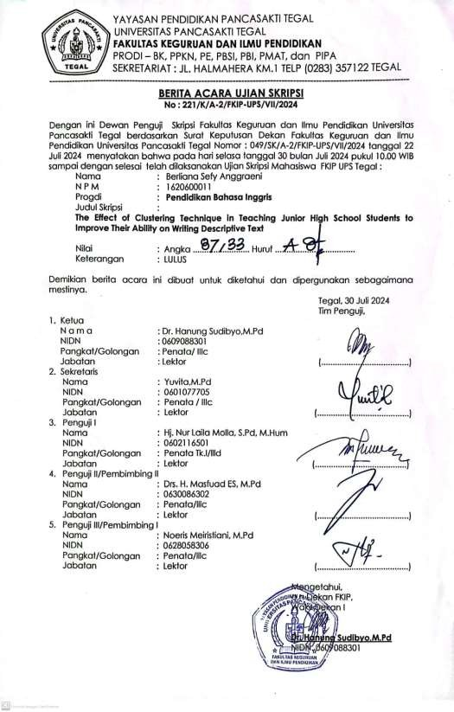

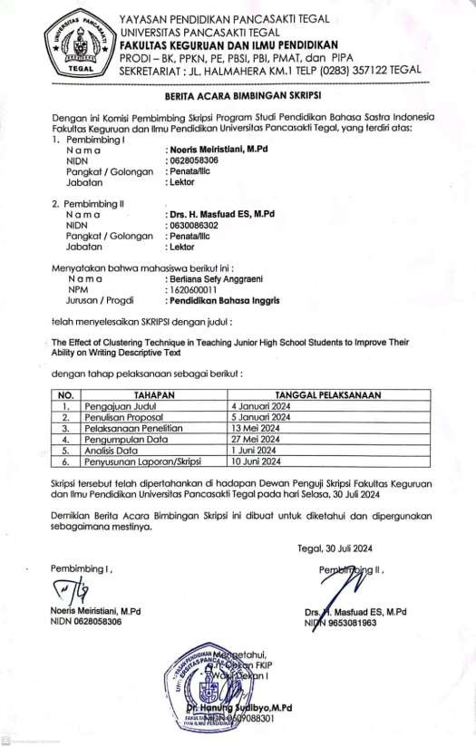

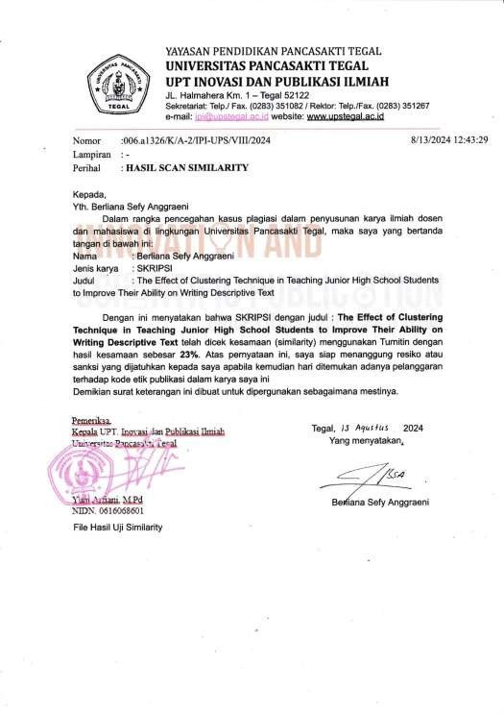

48